**SULIT**

**MATEMATIK**

**Kertas 1**

**Tahun 3**

**Oktober**

**2017**

**1 jam**

**PEPERIKSAAN AKHIR TAHUN 2017**

**TAHUN 3**

Nama : ……………………………………………………… Kelas : ………………………

**MATEMATIK**

**Kertas 1**

**Satu Jam**

**JANGAN BUKA KERTAS SOALAN SEHINGGA DIBERITAHU**

1. *Kertas soalan ini mengandungi* ***30*** *soalan.*
2. *Jawab* ***semua*** *soalan.*
3. *Tiap-tiap soalan objektif diikuti oleh empat pilihan jawapan, iaitu* ***A, B, C*** *dan* ***D****. Bagi setiap soalan, pilih* ***satu*** *jawapan sahaja.* ***Hitamkan*** *jawapan kamu pada kertas jawapan objektif yang disediakan.*
4. *Jika kamu hendak menukar jawapan, padamkan tanda yang telah dibuat. Kemudian* ***hitamkan*** *jawapan yang baharu.*
5. *Rajah yang mengiringi soalan tidak dilukis mengikut skala kecuali dinyatakan.*
6. *Kamu boleh membuat kerja mengira di ruang kosong di dalam kertas soalan ini.*

***Kertas soalan ini mengandungi 8 halaman bercetak***

1. *Empat ribu lima ratus tiga puluh* dalam angka ialah _____________.

A. 4 520 C. 4 250

B. 4 530 D. 4 350

2. 785 dalam perkataan ialah ________________.

A. tujuh ratus lapan puluh lima C. tujuh ribu lapan puluh lima

B. tujuh ratus lima puluh lapan D. tujuh puluh lapan lima

**1** 294

3.

Apakah nilai tempat bagi digit yang bergaris di atas?

A. Sa C. Ribu

B. Puluh D. Ratus

5 850

4.

Apakah digit yang paling besar bagi nombor di atas?

A. 5 C. 0

B. 8 D. 3

5. 2 609 apabila dibundarkan kepada puluh terdekat menjadi ______________.

A. 2 600 C. 2 700

B. 2 610 D. 2 000

6. 7 darab 3 menghasilkan _______________.

A. 4 C. 13

B. 10 D. 21

7. Bahagikan 45 dengan 9.

A. 3 C. 5

B. 4 D. 9

8. Rajah menunjukkan sebuah kotak yang berisi biskut.

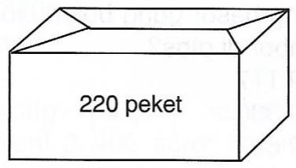

Berapa peketkah biskut yang terdapat dalam 9 kotak?

A. 1 540 C. 1 980

B. 1 760 D. 1 996

9. Antara berikut, yang manakah pecahan yang paling kecil nilainya?

A. C.

B. D.

10. Apakah sifar perpuluhan empat sembilan dalam angka?

A. 0.44 C. 0.94

B. 0.49 D. 0.99

11. Berapakah bilangan syiling 20 sen yang terdapat dalam RM2?

A. 5 C. 8

B. 6 D. 10

12. Pilih pecahan yang paling besar.

A. Suku C. Tiga perempat

B. Satu perempat D. Setengah

13. 23% disebut sebagai ________________.

A. dua puluh peratus C. dua puluh tiga ratus peratus

B. dua puluh tiga peratus D. dua ratus tiga puluh peratus

14. Antara berikut, yang manakah mewakili $\frac{2}{5}$ daripada keseluruhan rajah?

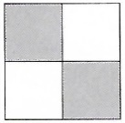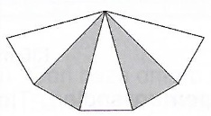

A. C.

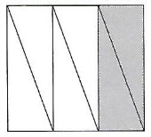

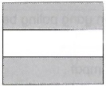

B. D.

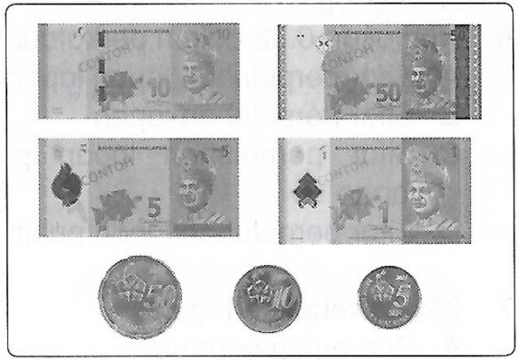

15.

Berapakah jumlah wang yang ditunjukkan di atas?

A. RM50.55 C. RM66.65

B. RM60.55 D. RM66.66

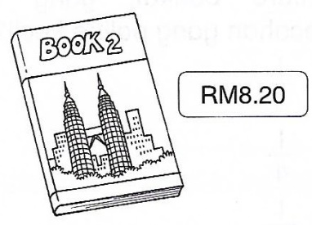

16.

Berapakah harga bagi 2 buah buku yang sama?

A. RM20.20 C. RM16.00

B. RM18.40 D. RM16.40

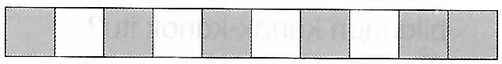17.

Tuliskan nilai perpuluhan bagi kawasan yang berlorek.

A. 0.4 C. 0.7

B. 0.6 D. 0.9

18. Antara berikut, yang manakah **benar**?

A. 1 tahun = 12 bulan C. 1 hari = 12 jam

B. 1 minggu = 3 hari D. 1 bulan = 15 hari

19. 3 m 20 cm = _______________ cm

A. 30 cm C. 302 cm

B. 32 cm D. 320 cm

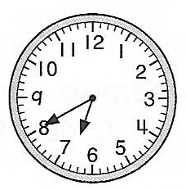

20.

30 minit sebelum waktu di atas ialah _____________.

A. 6:10 C. 7:10

B. 6:15 D. 7:20

21. Rajah di bawah menunjukkan sebiji kek berjisim 2 kg.

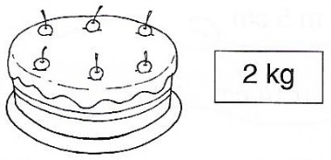

Ridzuan membeli 3 biji kek yang sama di sebuah kedai kek.

Nyatakan jisim kek yang dibeli Ridzuan.

A. 2 kg C. 6 kg

B. 4 kg D. 8 kg

22. Rajah di bawah menunjukkan 2 bekas minyak masak.

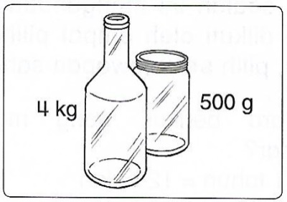

Berapakah jumlah jisim 2 bekas minyak masak itu?

A. 4 kg 500 g C. 4 kg 600 g

B. 5 kg 400 g D. 4 kg 800 g

23. Rajah di bawah menunjukkan sepotong reben di sebuah kedai pakaian.

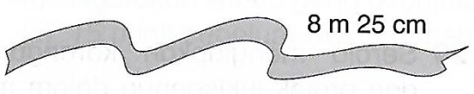

Ibu telah membeli 2 potong reben yang sama.

Berapakah panjang reben yang dibeli ibu?

A. 8 m 25 cm C. 8 m 50 cm

B. 16 m 25 cm D. 16 m 50 cm

24. Sebuah segi empat tepat mempunyai ____________ sisi.

A. 3 C. 5

B. 4 D. 6

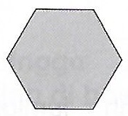

25.

Namakan bentuk di atas.

A. Heksagon C. Oktagon

B. Heptagon D. Pentagon

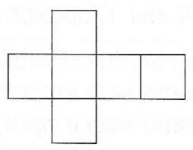26.

Bentangan di atas ialah bentuk?

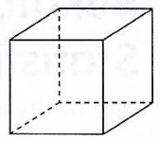

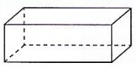

A. C.

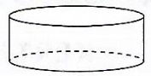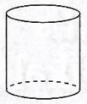

B. D.

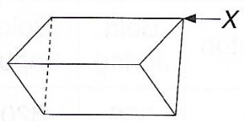27.

Apakah X?

A. Sisi C. Permukaan

B. Bucu D. Sudut

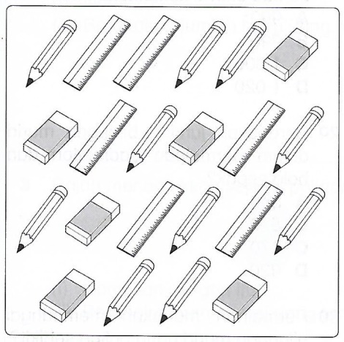

28.

Berapa jenis alat tulis yang terdapat dalam rajah di atas?

A. 3 C. 6

B. 4 D. 10

**Soalan 29 dan 30 adalah berdasarkan rajah di bawah.**

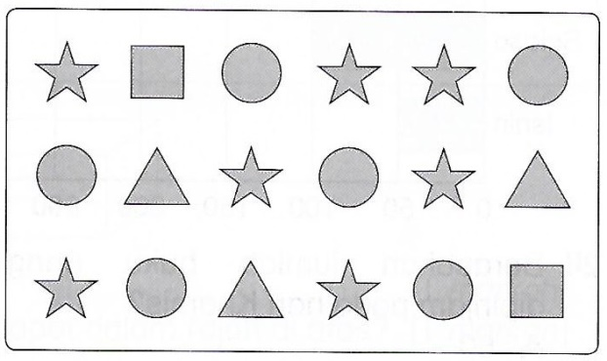

29. Apakah bentuk yang paling sedikit dalam rajah tersebut?

A. Bintang C. Bulatan

B. Segi empat D. Segi tiga

30. Berapakah jumlah bentuk segi tiga dan bentuk segi empat dalam rajah tersebut?

A. 3 C. 9

B. 5 D. 13

- Kertas soalan tamat -

**SKEMA JAWAPAN**

1. B
2. A
3. C
4. B
5. B
6. D
7. C
8. C
9. D
10. B
11. D
12. D
13. B
14. A
15. C
16. D
17. B
18. A
19. D
20. A
21. C
22. A
23. D
24. B
25. A
26. C
27. B
28. A
29. B
30. B